团 体 标 准

《基于超低空无人机遥感的紫花苜蓿种质资源表型监测技术规程》
编制说明

《基于超低空无人机遥感的紫花苜蓿种质资源表型监测技术规程》团标制定组
二〇二五年八月

目 次
一、任务来源 3
二、编制目的和意义 3
三、编制原则和依据 5
四、标准编制过程 5
1、准备阶段 6
2、编制阶段 6
3、主要编制人员分工 7
五、国内外有关标准现状 7
六、标准编写学术依据 8
七、预期效益 10
八、采用的国际标准 11
九、重大分歧意见的处理经过和依据 11
十、标准作为强制性或推荐性标准的意见 11
十一、与有关的现行法律、法规和强制性标准的关系 11
十二、问题与建议 11
十三、贯彻标准的要求和措施建议 12
十四、废止现行有关标准的建议 12
十五、其他应予说明的事项 12

一、任务来源
本标准在相关科研项目支持下，由内蒙古草业技术创新中心有限公司牵头提出，联合西北农林科技大学、内蒙古大学、内蒙古蒙草种业科技研究院有限公司共四家单位共同推进，依据《北京华夏草业产业技术创新战略联盟团体标准制修订管理办法》启动编制工作，制定并申请《基于超低空无人机遥感的紫花苜蓿种质资源表型监测技术规程》。

二、编制目的和意义
苜蓿作为“牧草之王”，其种质资源的生长表型（如株高、冠层结构、生长动态、再生速度、鲜重）是筛选高产品种、优化育种策略的核心依据。当前传统苜蓿表型监测以人工采样、地面仪器测量为主，存在耗时费力（单种质资源圃人工监测需数天至数周）、主观性强（如株高测量误差±30% 以上）、覆盖范围有限（难以同步监测大面积种质资源圃）、无法获取三维细节（如冠层内部结构）等问题，制约了高产品种筛选的效率与精度。
本技术规程制定的核心目的，在于建立一套统一、规范的苜蓿种质资源圃超低空无人机遥感的表型监测及鲜重估算技术体系，具体目标包括：
（1）明确无人机超低空飞行的关键参数（如飞行高度、速度、航线规划、影像采集频率等）、三维重建技术要求（如点云密度、重建误差阈值）及鲜重估算模型的构建与验证方法，解决当前监测技术参数混乱、操作无标准的问题；
（2）实现苜蓿种质资源表型数据的高通量获取（单次飞行覆盖2亩以上种质圃，效率较人工提升20倍以上）与精准量化（株高、冠层体积监测误差≤10%，鲜重估算误差≤15%），为种质资源评价提供可靠数据支撑；
（3）确保不同地区的监测数据具有可比性、可重复性，为高产品种筛选提供统一技术“标尺”，推动苜蓿育种与种质资源评价的标准化、高效化发展。
基于上述技术体系的建立目标，本规程的落地实施将在苜蓿育种、产业发展、农业信息化及草业标准体系建设等多维度产生重要价值，具体意义如下：
（一）对苜蓿育种领域：提升育种效率，缩短育种周期
传统苜蓿高产品种筛选需通过3-5代人工表型监测，周期长达10-15年。本规程通过标准化的无人机超低空遥感监测技术，可在1个生育期内完成数百个苜蓿材料的株高、冠层结构、生长动态、再生速度、鲜重等核心表型指标的高通量采集，结合鲜重估算模型快速量化品种产量潜力，帮助育种家提前2-3年完成初步筛选，大幅缩短育种周期，同时降低因人工误差导致的“误筛”“漏筛”风险，提升育种精准度。
（二）对苜蓿产业发展：保障饲草供给，助力粮食安全
我国每年需进口苜蓿干草超100 万吨以满足畜牧产业需求，优质高产品种的缺乏是制约国内苜蓿产能的关键因素。本规程推广应用后，可快速筛选出适应不同区域（如西北干旱区、华北盐碱区）的高产品种（单位面积鲜重提升10%-15%），推动优质苜蓿种植面积扩大；同时，基于监测数据可动态优化种植管理措施（如根据冠层生长差异调整水肥供给），进一步提升苜蓿单产，为“肉蛋奶”等畜禽产品供给提供稳定饲草保障，间接助力国家粮食安全。
（三）对草业信息化领域：推动智慧技术落地，规范行业应用
当前无人机表型监测技术在苜蓿领域的应用存在“技术碎片化”“结果不可靠”等问题：12-30m飞行高度无法获取表型细节；部分未进行三维重建精度验证，鲜重估算模型缺乏统一校准方法。本规程明确了从“飞行规划—数据采集—三维重建—鲜重估算—结果验证”的全流程技术要求，可引导无人机企业、科研机构、育种单位规范技术应用，推动低空飞行、三维重建等智慧草业技术在牧草领域的规模化落地，助力草业产业从“传统人工”向“精准数字化”转型。
（四）对草业标准体系：填补空白，完善全链条标准
国内现有草业标准主要聚焦于苜蓿种质资源保存、种子质量、分子鉴定，尚未针对“苜蓿种质资源生长表型高通量监测（如株高、冠层结构、生长动态、再生速度、鲜重）”制定专项标准。本规程的制定可填补这一空白，与现有标准形成“种质保存—表型监测—品种鉴定—种子生产”的全链条标准支撑体系，为草业高质量发展提供标准化保障。
综上所述，《基于超低空无人机遥感的紫花苜蓿种质表型监测技术规程》的制定与实施，是推动苜蓿产业向精准化、数字化转型，助力国家饲草安全与农业高质量发展的重要支撑。该规程的落地为苜蓿领域智慧技术应用与标准体系完善提供了“抓手”。通过标准化监测技术推广，不仅能缩短苜蓿育种周期、提升高产品种筛选效率，保障畜牧产业饲草供给，还能规范牧草田间表型无人机监测的行业应用，填补草业领域表型高通量监测标准空白，最终推动苜蓿产业全链条高质量发展。

三、编制原则和依据
本标准制定过程中，基于本团队现有研究基础上，通过充分调研、查阅国内外有关资料，学习有关先进经验，结合我国现阶段主要粮食作物（小麦、水稻、玉米等）无人机表型监测相关规范，对基于超低空无人机遥感的紫花苜蓿种质资源表型监测技术规程进行限定，确保相关术语、评价指标及技术工艺的科学性、先进性和实用性。内容上做到逻辑合理清晰、文字简洁明确，能够实现准确、规范合理的苜蓿高通量表型鉴定的主要环节。
本标准按照GB/T 1.1-2020《标准化工作导则 第1部分：标准化文件的结构和起草规则》的要求和规定编写内容。在编制时基于试验验证基础数据的同时，主要参考了DB15/T 3867-2025《基于无人机的紫花苜蓿田间智能监测技术规程》、T/ZJNJ020-2023《基于无人机低空遥感的水稻育种表型检测技术规范》、T/CATEA 026-2025《基于无人飞机遥感的水稻精准氮肥施用技术规程》、NY/T 3907-2021《小麦田间长势无人机遥感监测技术规范》及DB37/T 4473-2021《玉米苗期长势无人机遥感监测技术规程》及相关文献。

四、标准编制过程
项目组牵头单位内蒙古草业技术创新中心有限公司联合西北农林科技大学、内蒙古大学、内蒙古蒙草种业科技研究院有限公司成立标准起草小组，开展标准撰写的组织、协调、调研等工作。标准制定组针对苜蓿高通量表型监测相关内容已开展多年研究和验证工作，在关键技术环节积累丰富经验，编写组其他专家常年从事牧草种质资源评价、收集和利用相关研究，保证了项目顺利进行。

1、准备阶段
2025年4月-2025年6月，成立项目标准编制工作组，完成国内外有关的资料搜集整理工作。资料类型主要包括：法律、法规、标准等规范性材料；科技期刊、科研论文、教学学籍等学术性材料；小册子、报告材料、技术手册、未发布的资料等指导性材料。同时对作物、牧草高通量表型鉴定相关工作开展详细的调查研究，总结归纳已经开展的试验工作，提出了标准制定具体方案。
目前我国尚无关于基于超低空无人机遥感的紫花苜蓿种质生长表型监测技术相关的国家标准、行业标准、地方标准和团体标准。本标准在制定过程中引用了以下国内标准和行业标准：
GB/T 39612 低空数字航摄与数据处理规范
GBT30395-2013 草品种审定技术规程
CH/T 3005低空数字航空摄影规范

2、编制阶段
（1）2025年4月-2025年6月，根据收集的资料和试验数据，编制工作组针对标准草案进行多次研讨，并征求行业专业和使用者的意见后，按GB/T 1.1-2020的制定程序和编写要求《标准化工作导则 第1部分：标准化文件的结构和起草规则》，形成了标准的初稿。
（2）2025年7月-2025年8月，将《基于超低空无人机遥感的紫花苜蓿种质资源表型监测技术规程》初稿送往各科研院校、单位及相关企业的专家和技术人员进行初步审定，根据专家意见进一步修改完善，多次组织专家对标准进行终审，并进一步修改完善，形成报批稿。
（3）2025年9月-2025年10月，将编制说明、标准送审稿纸质文本、标准报批稿纸质文本和电子文本表等交北京华夏草业产业技术创新战略联盟处，完成标准的报批工作。

3、主要编制人员分工
本系列标准主要起草人有张东彦、程涛、任卫波、苑峰、刘亚玲、付娜娜、赵慧敏、张雅荣、高张茹、李娜。
本系列标准起草过程中，张东彦主要构思了系列标准的整体框架；程涛、任卫波、苑峰、刘亚玲主要编制了《基于超低空无人机遥感的紫花苜蓿种质资源表型监测技术规程》，其他人员参与了实验与数据整理收集工作。

五、国内外有关标准现状
根据在《全国标准信息公共服务平台》检索查新，目前只有DB15/T 3867-2025《基于无人机的紫花苜蓿田间智能监测技术规程》、T/ZJNJ020-2023《基于无人机低空遥感的水稻育种表型检测技术规范》、T/CATEA 026-2025《基于无人飞机遥感的水稻精准氮肥施用技术规程》、NY/T 3907-2021《小麦田间长势无人机遥感监测技术规范》及DB37/T 4473-2021《玉米苗期长势无人机遥感监测技术规程》对无人机作物表型监测进行了相关规范。这些标准为主要粮食作物的表型监测提供了依据。然而，在饲草领域，特别是针对苜蓿种质资源圃的低空精细化监测及鲜重估算方面，目前尚无专项技术规程：现有苜蓿相关标准未明确5~15m低空飞行参数与3D高斯泼溅、神经辐射场（NeRF）等新型三维重建技术的应用要求，鲜重估算模型也缺乏与种质评价适配的精度阈值标准，仍是技术空白领域。因此，制定苜蓿种质资源圃无人机低空表型监测及鲜重估算技术规程具有迫切需求。
在本规程的制定过程中，充分借鉴了上述标准的成熟方法和理论基础，这不仅为规程提供了技术参考，也为确保其科学性和适用性奠定了坚实的基础。本规程将针对苜蓿种质资源的冠层结构特性与国内育种需求，优化设计低空飞行参数、新型三维重建技术（3D 高斯泼溅/NeRF）的应用规范及鲜重估算模型精度阈值，既体现饲草种质监测的特殊要求，又兼顾技术规范的标准化与实用性，从而为推动苜蓿种业精准育种和种质资源高效利用提供重要支持。

六、标准编写学术依据
本标准编写的学术数据主要来自项目团队试验、调研结果和参考他人研究结果得出。在规程制定过程中，始终遵循密切联系生产实际，确保规程具有较强的科学性、适用性、可操作性，坚持规范发展的基本原则。
6.1 苜蓿种质资源圃无人机遥感影像获取与数据收集
项目组自2023年开展苜蓿种质资源圃无人机遥感影像工作，先后收集国内外苜蓿种质资源近200份，分别在呼和浩特市和林县、乌兰察布市四子王旗、鄂尔多斯市伊金霍洛旗、陕西榆林、西安周至、西藏阿里普兰县等地建立苜蓿种质资源圃8个，累计收集无人机遥感影像50期（RGB、多光谱、点云），连续3年开展了产量、再生性、营养品质等重要性状田间观测与评价，为本项目表型监测及鲜重估算技术规程的编制提供了良好的品种保障和数据平台支撑。
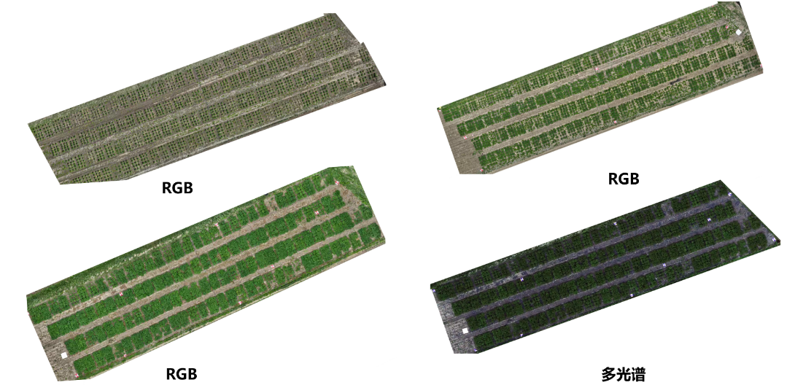
图1 苜蓿种质资源圃无人机遥感影像获取
6.2 基于无人机点云数据的苜蓿种质资源结构表型精准鉴定
苜蓿结构表型参数的精准获取对种质资源评价、生长动态监测及产量预测至关重要。针对传统人工测量效率低、LIDAR三维成像成本高的瓶颈，本研究首次构建了基于消费级无人机RGB点云数据的田间苜蓿高通量结构表型解析方法，提出了基于3D深度学习与自适应聚类的苜蓿表型分析框架。利用Point Transformer V3（PTv3）实现点云语义分割，设计了一种分层自适应半径聚类（HRAC）算法完成单株定位实例分割，并通过5种表型分析算法提取株高、冠幅和体积等参数。在117个小区的田间苜蓿种质资源圃实验中，PTv3实现田间复杂背景与苜蓿异质性植株的精准分离（mIoU=86.61%，Plant-Acc=90.87%），其性能优于PointNet++和GACNet等深度神经网络模型；HRAC算法的单株定位分割F1-score达82.84%，显著优于分水岭和k-means 算法。株高、冠幅和体积计算与人工测量的R²分别为0.917、0.836和0.844。该方法验证了消费级无人机在苜蓿表型分析中的可行性，为种质资源高效筛选与生长动态监测提供自动化解决方案。这一研究为本技术规程提供了可靠的技术基础。
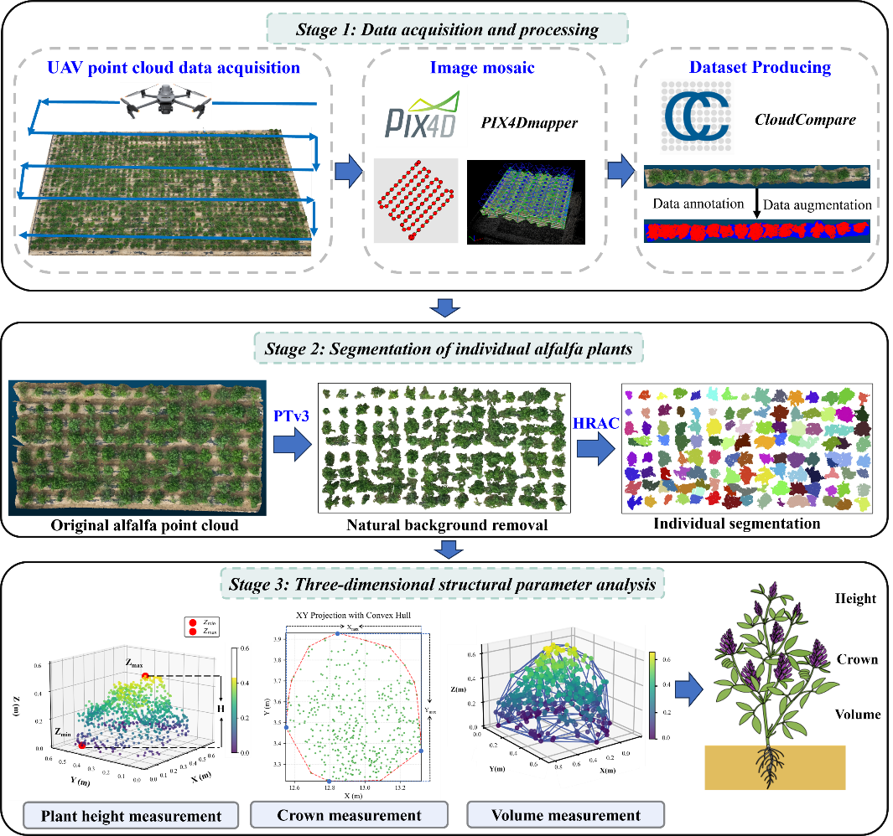
图2 基于无人机点云数据的苜蓿种质资源结构表型精准鉴定
6.3 基于无人机遥感的苜蓿营养品质监测
在内蒙古自治区鄂尔多斯市伊金霍洛旗的试验基地，以20个紫花苜蓿品种为研究对象，运用无人机遥感、机器学习等技术，结合遥感影像分析、表型实地测量进行紫花苜蓿表型的监测模型构建，开展了基于无人机遥感的紫花苜蓿表型监测研究。对紫花苜蓿的洗涤纤维、粗蛋白、全磷、全钾等营养品质的含量进行了监测模型的初步构建。这一研究为苜蓿种质资源表型的精准鉴定提供了可靠的技术基础，同时也为后续技术规程的制定提供了重要的实验依据。
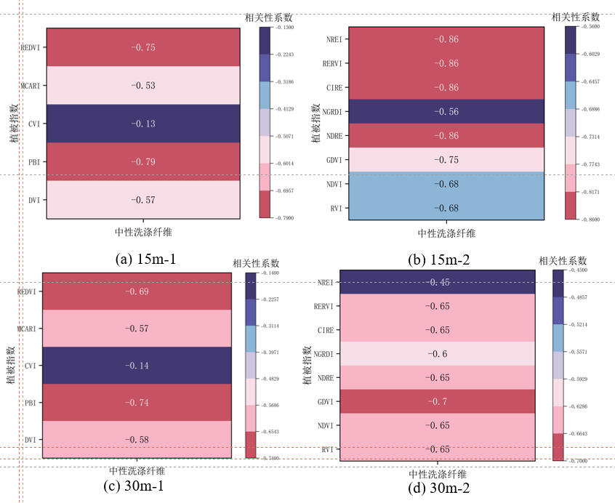
图3 苜蓿营养品质表型监测

七、预期效益
7.1 社会效益
标准的实施将规范超低空无人机遥感在苜蓿种质资源监测中的应用，统一技术流程与精度判定标准，促进草业行业技术规范化、标准化发展。高效的表型监测与品种筛选技术可保障优质苜蓿供应，支撑畜牧业健康发展，缓解饲料供需矛盾，助力保障畜禽产品稳定供应。同时，标准化技术的推广将提升行业整体技术水平，带动相关技术人才培养，推动草业产业升级，为乡村振兴与畜牧业可持续发展提供技术保障。
7.2 经济效益
该团体标准的制定可显著提升紫花苜蓿种质资源表型监测与高产品种筛选效率，通过无人机高通量监测替代传统人工采样，大幅降低监测人力与时间成本，减少实地测量对种质资源的破坏。标准化的鲜重估算模型能精准筛选高产品种，缩短育种周期，提升苜蓿单位面积产量与品质，为草业企业、育种机构提供高效技术支撑，推动苜蓿产业规模化、集约化发展，增强产业经济效益与市场竞争力。
7.3 生态效益
通过标准化监测技术精准掌握苜蓿生长状态，可优化种植布局与管理措施，提升资源利用效率，减少化肥、水资源的浪费。紫花苜蓿作为优质豆科牧草，其规模化优质种植能改善土壤结构、提升土壤肥力，增强草地生态系统固碳能力。高产品种的筛选与推广可提高草地生产力，缓解天然草地放牧压力，促进天然草地恢复与生态保护，助力构建稳定、健康的草地生态系统，推动生态与产业协同发展。

八、采用的国际标准
无。

九、重大分歧意见的处理经过和依据
无。

十、标准作为强制性或推荐性标准的意见
推荐性标准。

十一、与有关的现行法律、法规和强制性标准的关系
本标准的编制参照现行国家强制性标准、检测方法标准，以及国内外相关资料，与这些文件中的规定不存在矛盾，协调一致。

十二、问题与建议
无。

十三、贯彻标准的要求和措施建议
组织学习国家标准，加大对标准的宣传及贯彻力度，标准委员会作为企业之间的桥梁，做好沟通，推进行业的进一步发展。

十四、废止现行有关标准的建议
无。

十五、其他应予说明的事项
无。

